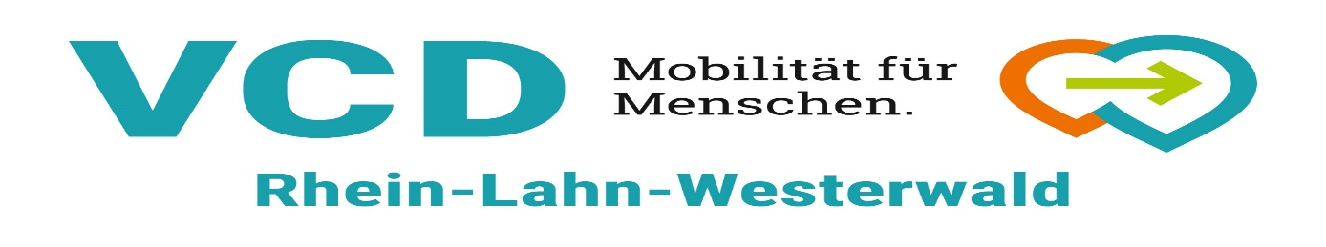
Uli Schmidt, Im Boden 1, 56412 Horbach

Tel.: 06439/909227 p – Email: uli@kleinkunst-mons-tabor.de
12.12.2022

Pressemitteilung Nr. 1/2023 zum 2. Wäller Fahrradkongress (WFK) am 7.10.2023 in der Stadthalle Montabaur
mit der Bitte um Ankündigung in allen Lokalmedien im WW…und gerne darüber hinaus
- Wäller Fahrradkongress (WFK) am 7.10.2023 in Montabaur
PERSPEKTIVEN FÜR DEN RADVERKEHR IM WESTERWALD ENTWICKELN SICH HOFFNUNGSVOLL
WW / Montabaur. Wie umgehen mit so vielen Krisen? Gerade in der Weihnachtzeit und zum Jahreswechsel dürfen wir die Zuversicht nicht verlieren, brauchen wir Hoffnung. Klar ist: konkrete Problemlösungen müssen erarbeitet werden und fallen auch an Weihnachten nicht vom Himmel! Doch die gute Botschaft: Das Fahrrad ist kreisweit auf der Überholspur, im Westerwald ist in Sachen Alltagsradverkehr im vergangenen Jahr vieles vorangekommen! Die Perspektiven bei der Planung von Radwegen und weiterer Fahrradinfrastruktur für 2023 und darüber hinaus haben sich nach unendlich zähen Diskussionen über viele Jahre nun in kurzer Zeit hoffnungsvoll entwickelt!
Mit dazu beigetragen hat, dass im Oktober 2022 erstmals in Trägerschaft des VCD-Kreisverbandes zu einem „Wäller Fahrradkongress“ (WFK) in Höhr-Grenzhausen eingeladen wurde, der im Herbst 2023 in die zweite Runde geht. Bis vor wenigen Jahren war zudem noch unvorstellbar, dass der Westerwaldkreis und fast alle Verbandsgemeinden Radwege- oder Radverkehrskonzepte in Auftrag gegeben haben. Zudem hat der für unsere Region zuständige „Landesbetrieb Mobilität“ (LBM) in Diez ein Radwegeteam gebildet. Auch wird bei der Volkmann Straßen- und Verkehrstechnik GmbH mit Sitz in Montabaur daran gearbeitet, Radwege und Straßen für Fahrräder sicherer zu machen. Nicht zuletzt war die Freude in der Region groß, dass der „Wäller ALLEen-Radweg“ zwischen Wallmerod und Westerburg bundesweit für seine barrierefrei Gestaltung mit einem 1. Preis ausgezeichnet worden ist.
Die Fahrradbegeisterten im Westerwald sehen den Radverkehr mit seinen Potenzialen für weniger Ressourcenverbrauch und mehr Lebensqualität auch als wichtigen Baustein für die Mobilitätswende zwischen Dill, Sieg, Lahn und Rhein. Doch um dazu viel beitragen zu können, braucht die Fahrradbranche gute Nerven und aktuell bleibt die Nachfrage nach Fahrrädern, gerade in der Weihnachtszeit, auf hohem Niveau. Rückenwind für die Branche bedeutet überregional auch, dass in diesem Jahr die größte Fahrradfabrik Deutschlands eingeweiht wurde. Das neue Werk von Kalhoff ist auf 400.000 Fahrräder pro Jahr ausgelegt und beschäftigt knapp 1.000 Mitarbeitende. Aber auch in Montabaur tut sich was: dort laufen die Arbeiten für den Neubau eines großen GIANT-Stores auf Hochtouren und schon in wenigen Monaten werden dort erste Fahrräder des weltweit größten Herstellers angeboten. Bleibt zu hoffen, dass für alle neu entstehenden oder erweiterten Unternehmen der Branche in unserer Region genug Fachkräfte (also „Schrauber“) zur Verfügung stehen oder noch ausgebildet bzw. fortgebildet werden können.
Alle diese Entwicklungen und noch viel mehr werden Thema beim 2. WFK am Samstag, 7.10.2023 in der Stadthalle Montabaur sein, der in Kooperation mit der Stadt und VG Montabaur organisiert wird. Vorbereitet wird ein informatives und unterhaltsames Programm rund ums Fahrrad. Von besonderem Interesse ist dabei natürlich, was sich in Sachen Radverkehr im Westerwald tut - oder auch nicht! Der Hauptvortrag kommt von Prof. Dr. Dennis Knese, einem der Radprofessoren in Deutschland. Erstmals soll es dabei auch mehrere Arbeitsgruppen zu verschiedenen Themen geben.
Die WFK-Projektgruppe trifft sich am Montag, 16.1.2023 zur Auswertung des ersten und Vorplanung des zweiten WFK zu einem Arbeitsessen im Hotel/Restaurant Zugbrücke in Grenzau. Einige wenige aktive Radfahrende, die beim 1. WFK bereits anwesend waren und künftig aktiv mitarbeiten wollen, können noch aufgenommen werden. Gesucht werden noch einige Sponsoren (besonders aus der Fahrradbranche). Wer in den WFK-Infoverteiler aufgenommen werden will, bitte melden. Weitere Infos unter www.waellerfahrradkongress.de. Kontakt gerne unter uli@kleinkunst-mons-tabor.de.

Anlage Foto (von WFK, zur Veröffentlichung freigegeben)
Die WFK-Projektgruppe freut sich schon auf den 2. Wäller Fahrradkongress am 7.10.1023 in der Kreisstadt

